17 мая к Международному дню семьи в библиотеку-филиал № 6 на просмотр двухсерийного художественного фильма «По семейным обстоятельствам» - режиссёра А. Коренева, снятого в 1977 году по пьесе В. Азерникова «Возможны варианты или по семейным обстоятельствам» были приглашены читатели старшего поколения. Фильм о семейных ценностях, дружбе, любви проникнутый теплотой и искренностью подарил участникам просмотра массу положительных эмоций. В заключении за чашечкой чая делились своими семейными историями.

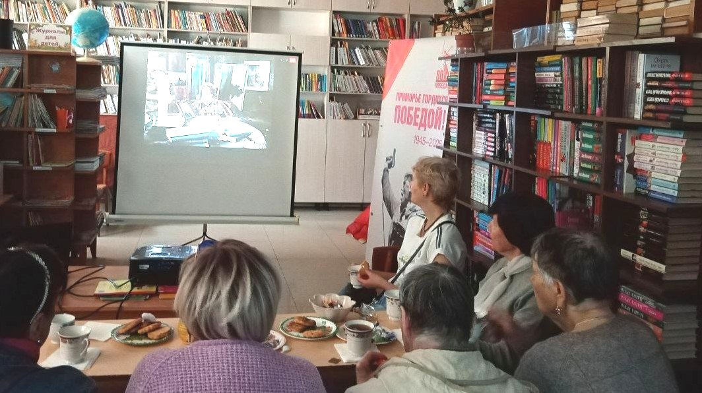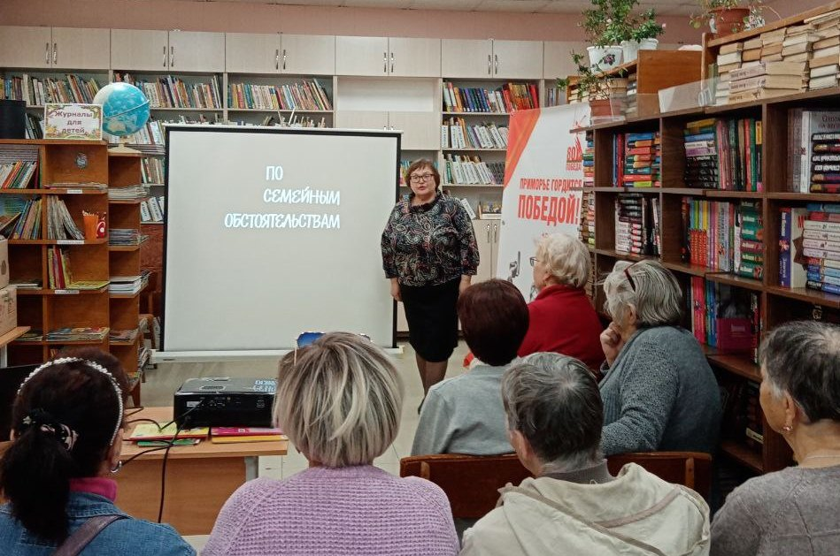

16 мая в Центральной библиотеке прошли литературные читки пьесы Александра Вампилова «Свидание». Самые активные участники читок – подростки из разных школ нашего города Алексей, София, Лиля и преподаватель китайского языка – Анна. Мы не только прочли вслух пьесу, но и высказали свои мысли о главных героях и их чертах характера. Для участников литературных читок Лиля прочла стихотворение «Детство» собственного сочинения, после чего пили чай, делились впечатлениями и историями из детства.

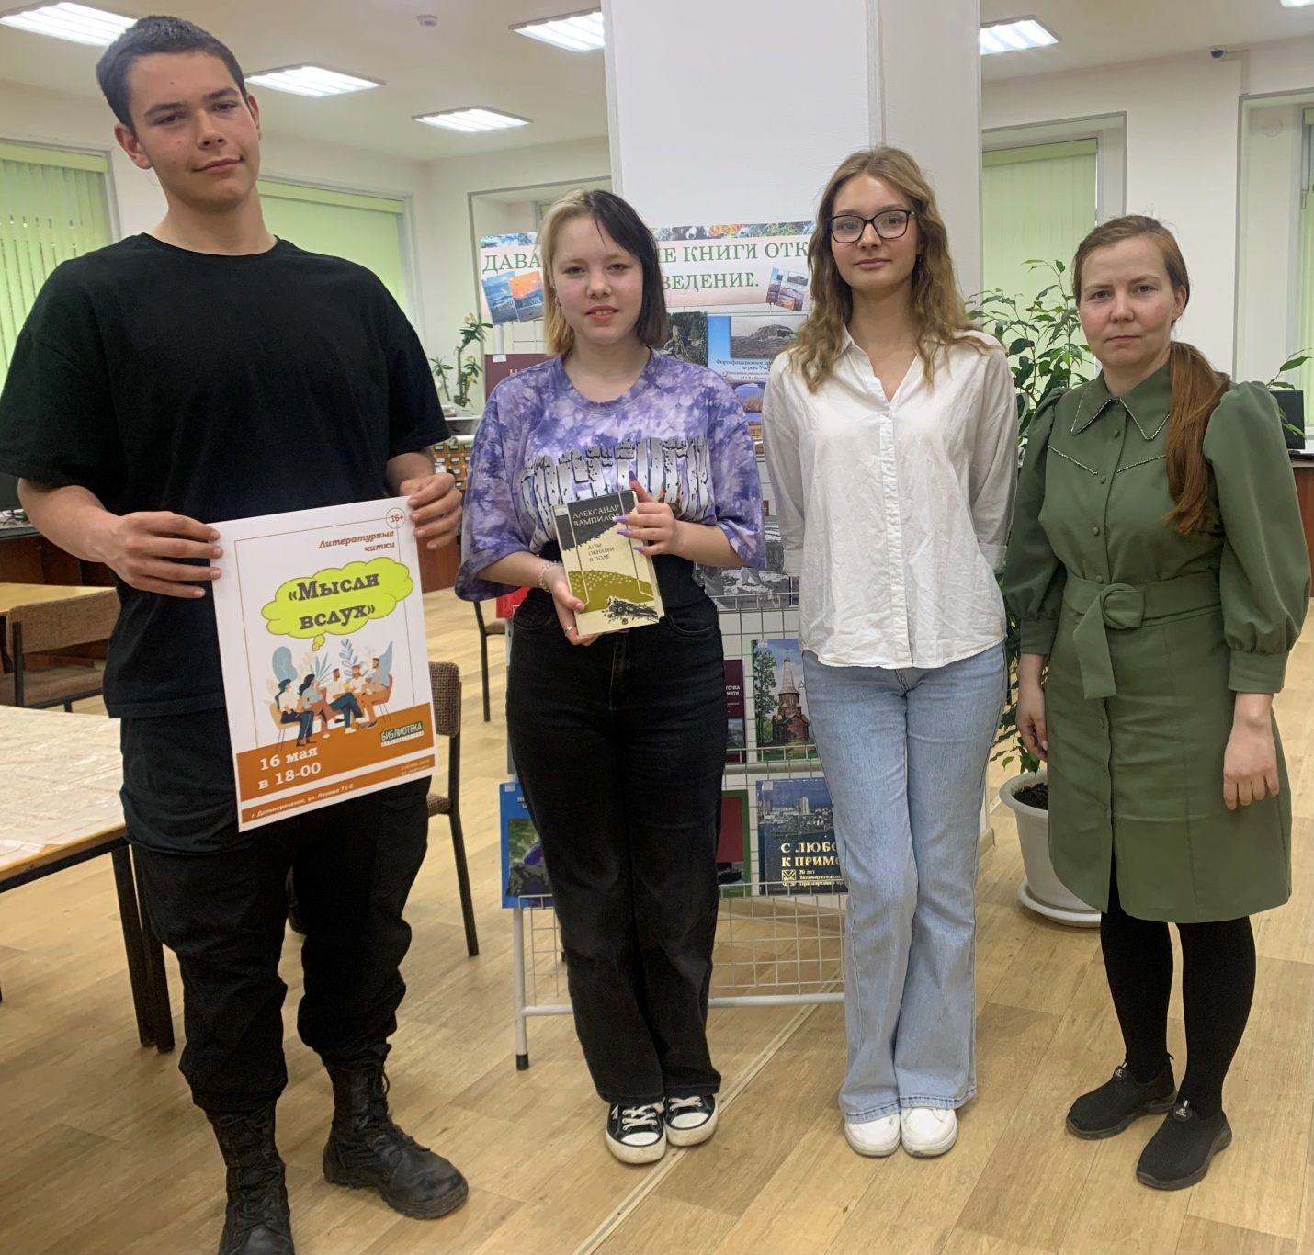

15 мая в рамках программы по формированию экономической и правовой культуры в библиотеке-филиале №6 для читателей прошла игра по финансовой грамотности «Учимся копить». Участникам мероприятия посмотрели презентацию «Вклад». Затем приняли участие в тематической викторине «Финансовый эрудит», где показали неплохие знания. В заключение посмотрели видеоролик «Не копите деньги под матрасом».

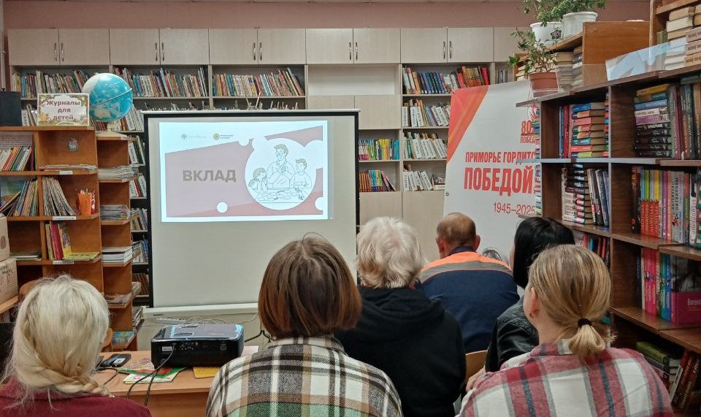

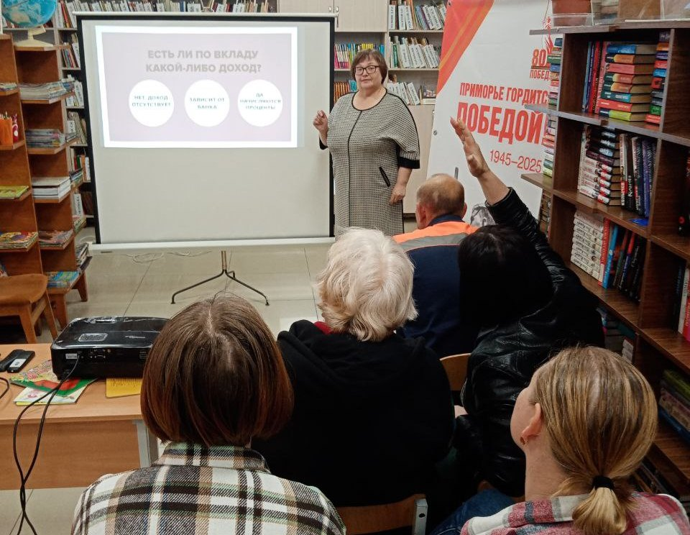

17 мая в библиотеке-филиале №2 для учащихся 1 – 5 классов прошел мастер-класс «Закладка своими руками». Урок в технике «оригами» провела ученица школы №2 класса Удимец Есения.

